Встреча с работодателями
В рамках содействия трудоустройству выпускников колледжа состоялась встреча выпускников 2025 года по профессиям «Портной», «Мастер по изготовлению швейных изделий» с представителем предприятия «Крымская меховая фабрика «Дуэт». На встрече специалист по подбору персонала рассказала о преимуществах работы на предприятии, социальных гарантиях для работников, условиях прохождения производственной практики для наших обучающихся. Ребята задавали интересующие их вопросы, попросили запланировать для них экскурсию на предприятие.
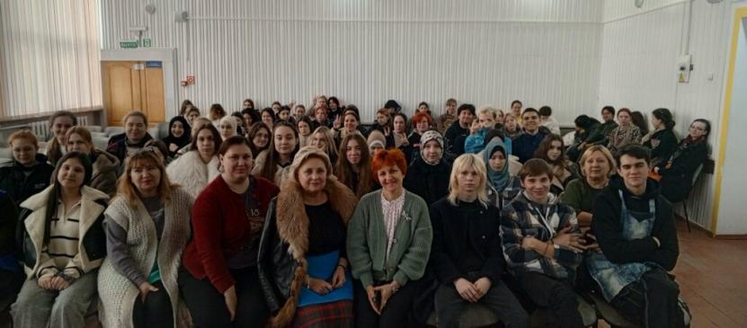
Пять студентов, обучающихся по профессии «Портной», прошли производственную практику на данном предприятии. Получили высокие оценки от работодателей за свою работу. Планируют дальнейшее трудоустройство на этой фабрике.

